Ficha 4

1. “Chamada ao sistema” pede ao sistema para realizar uma ação (por exemplo: leitura de dados do teclado; escrever dados no monitor; terminar execução de programa).
2. 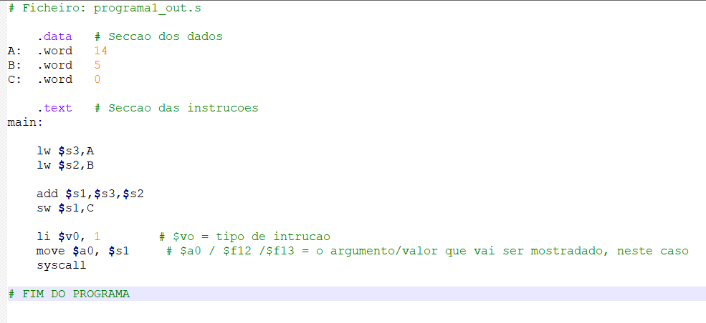
   1. Faz a soma entre A e B e apresenta o resultado na consola.
   2. Copiar o valor que está no registo de $s1 para o registo que está no $a0.
   3. Faz uma chamada ao sistema (o sistema vai ver o valor que está no registo $v0 e vai verificar qual o serviço que vai fazer)

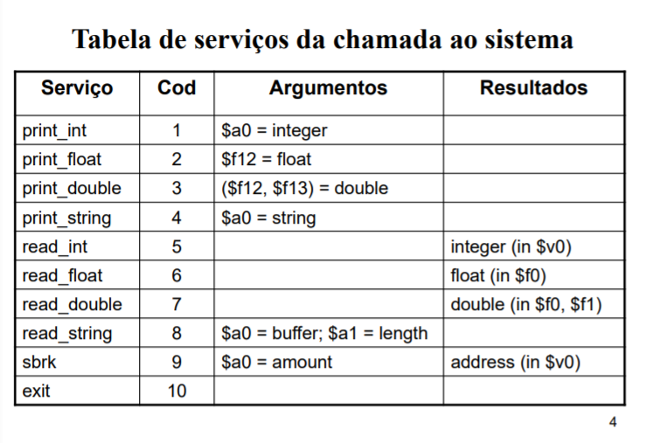

**Explicação da última parte do pragrama1_out.s :**

Depois da soma atribuímos o valor do registo $s1 à variável C.

Carrega diretamente para o registo $v0 o valor 1.

Copia para o registo $a0 o valor que está em $s1.

Faz a chamada ao sistema - Como em $v0 está o valor de 1, vai fazer print _int ao valor que estiver em $a0 ($s1).

1. Consoante o valor que estiver no registo $v0. Por exemplo, se no $v0 estiver 4 vai mostrar uma string (texto) com o valor que estiver em $a0.
2. Consoante o valor que estiver em $a0 / $f12.

5.1 19

5.2 Base 10 (decimal)

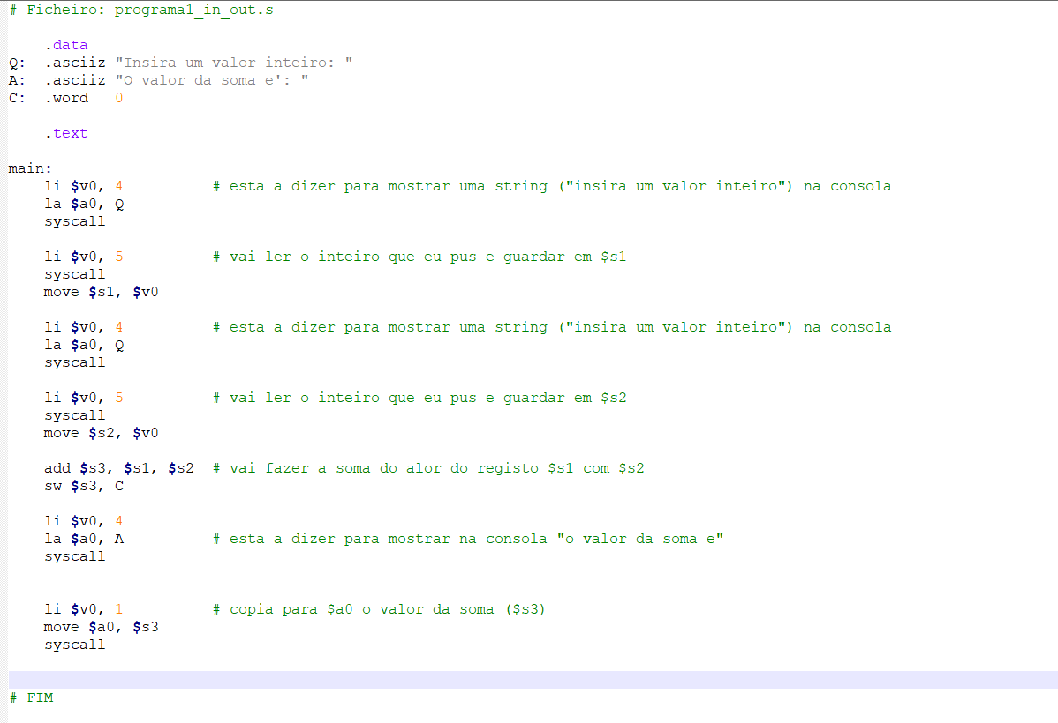6.

6.1 Faz a soma de dois valores e mostra na consola.

6.2 Carrega para um registo o endereço de memória de uma variável.

7.1. As perguntas e os respetivos valores.

7.2 Base 10 (decimal) e ASCII (traduz os símbolos para números).

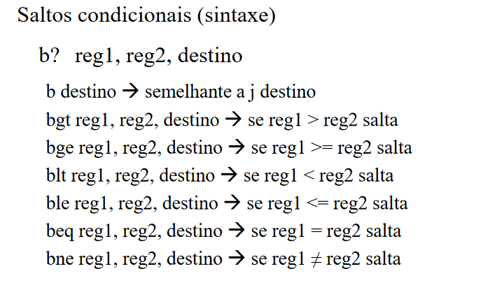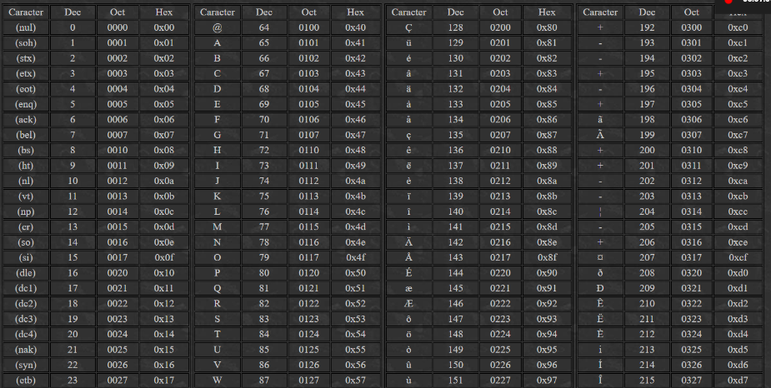

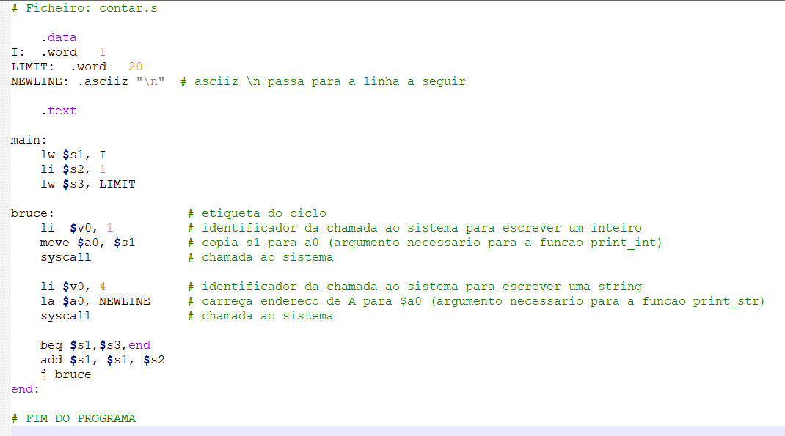8.

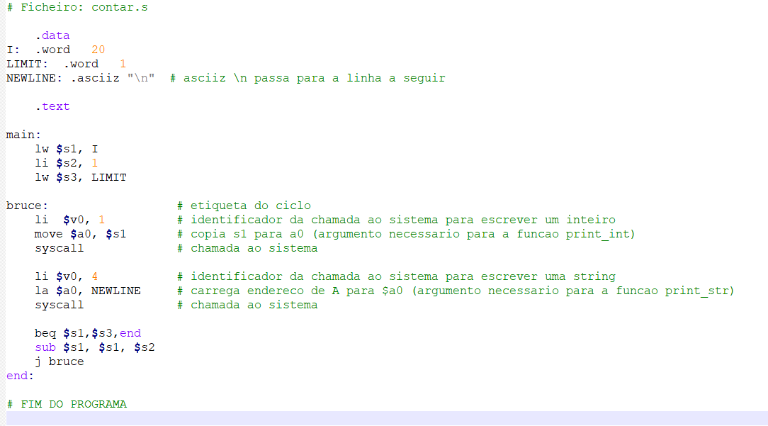9.

9.1. O primeiro faz a sequência de 1 a 20. O último faz a sequência de 20 a 1.

9.2 Confirma-se sim senhor. Em caso de dúvidas contacto o grandioso Vira Tetas.

10.

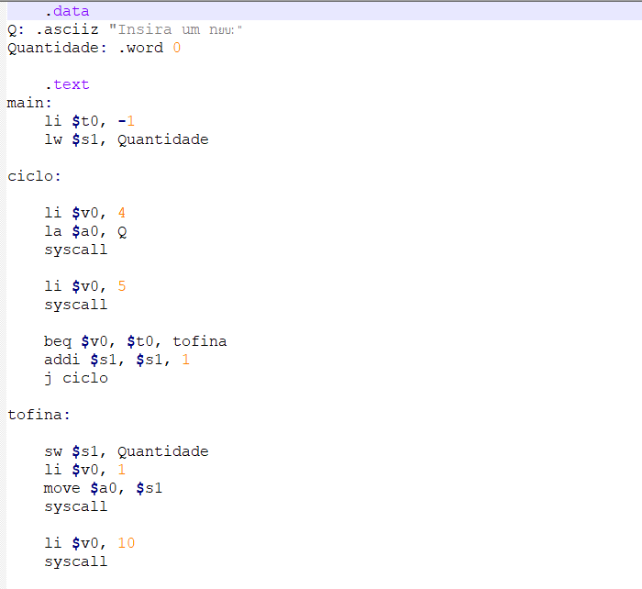

11.1.

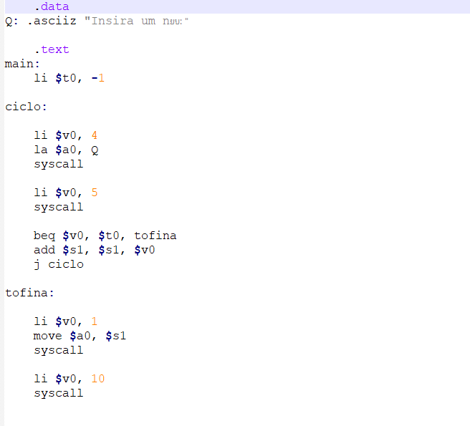

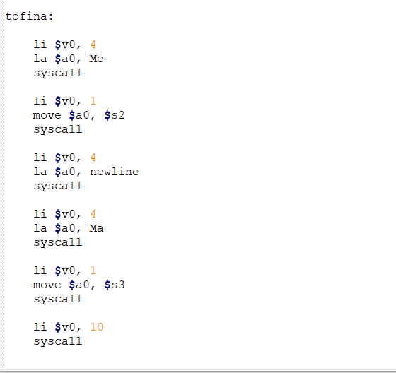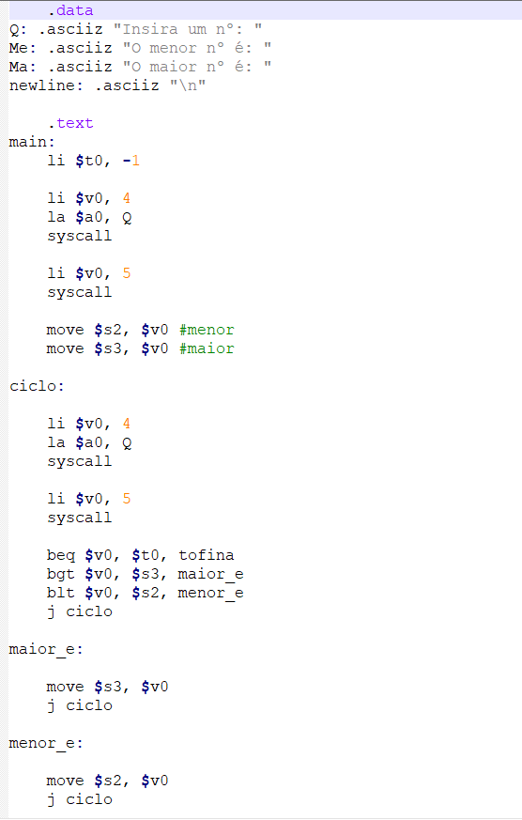11.2